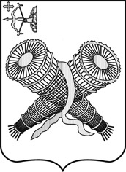

СЛОБОДСКАЯ ГОРОДСКАЯ ДУМА

РЕШЕНИЕ

17.11.2021 № 4/32
г. Слободской Кировской области

О внесении изменения в решение Слободской городской
Думы от 29.10.2014 № 59/428

В соответствии со ст.7 Федерального закона от 06.10.2003 № 131-ФЗ «Об общих принципах организации местного самоуправления в Российской Федерации» и Уставом муниципального образования «город Слободской», утвержденного решением Слободской городской Думы от 28.06.2005 №57/597, с пунктом 2 статьи 65 Федерального закона от 29.12.2012 №273-ФЗ «Об образовании в Российской Федерации»

СЛОБОДСКАЯ ГОРОДСКАЯ ДУМА РЕШИЛА:
1. Внести изменение в решение Слободской городской Думы от 29.10.2014 № 59/428 «Об установлении льгот отдельным категориям граждан», а именно: в подпункте 1.1 пункта 1 решения исключить абзац «- родителям (законным представителям) детей из многодетных малообеспеченных семей;».
2. Решение вступает в силу с 01.01.2022 и подлежит официальному опубликованию в Информационном бюллетене органов местного самоуправления муниципального образования «город Слободской».

Глава города Слободского И.В. Желвакова

Председатель Слободской
городской Думы З.А. Баранова

